Tema 12

1. Deschide browser-ul și devtools.
2. Accesează site-ul [emag.ro](http://emag.ro/).
3. Analizează cererea inițială de accesare a site-ului [emag.ro](http://emag.ro/) metoda utilizată și statusul acesteia.
4. 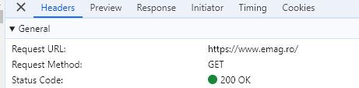

Metoda GET este utilizata pentru a primi date de la server

Codul 200 arata ca obiectul corespunzator resursei solicitate este primit

1. Adaugă un produs în coș și analizează cererea asociată adăugării produsului în coș, inclusiv metoda și statusul acesteia.
2. 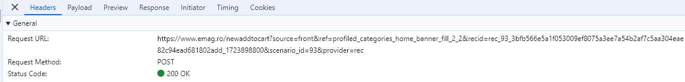

Metoda POST este utilizata pentru a trimite date catre server

Codul 200 arata ca actiunea solicitata a fost efectuata

1. În bara de căutare, introdu un termen de căutare pe [emag.ro](http://emag.ro/) și analizează cererea generată de căutare, metoda utilizată și statusul acesteia.
2. 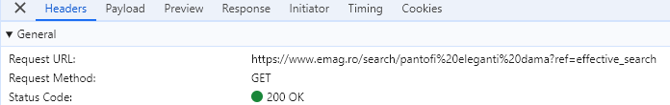

Metoda GET este utilizata pentru a primi date de la server

Codul 200 arata ca obiectul corespunzator resursei solicitate este primit

1. Include capturile de ecran relevante în tema pentru acasă și descrie rezultatul pentru fiecare cerere și metoda de cerere utilizată.